ONA

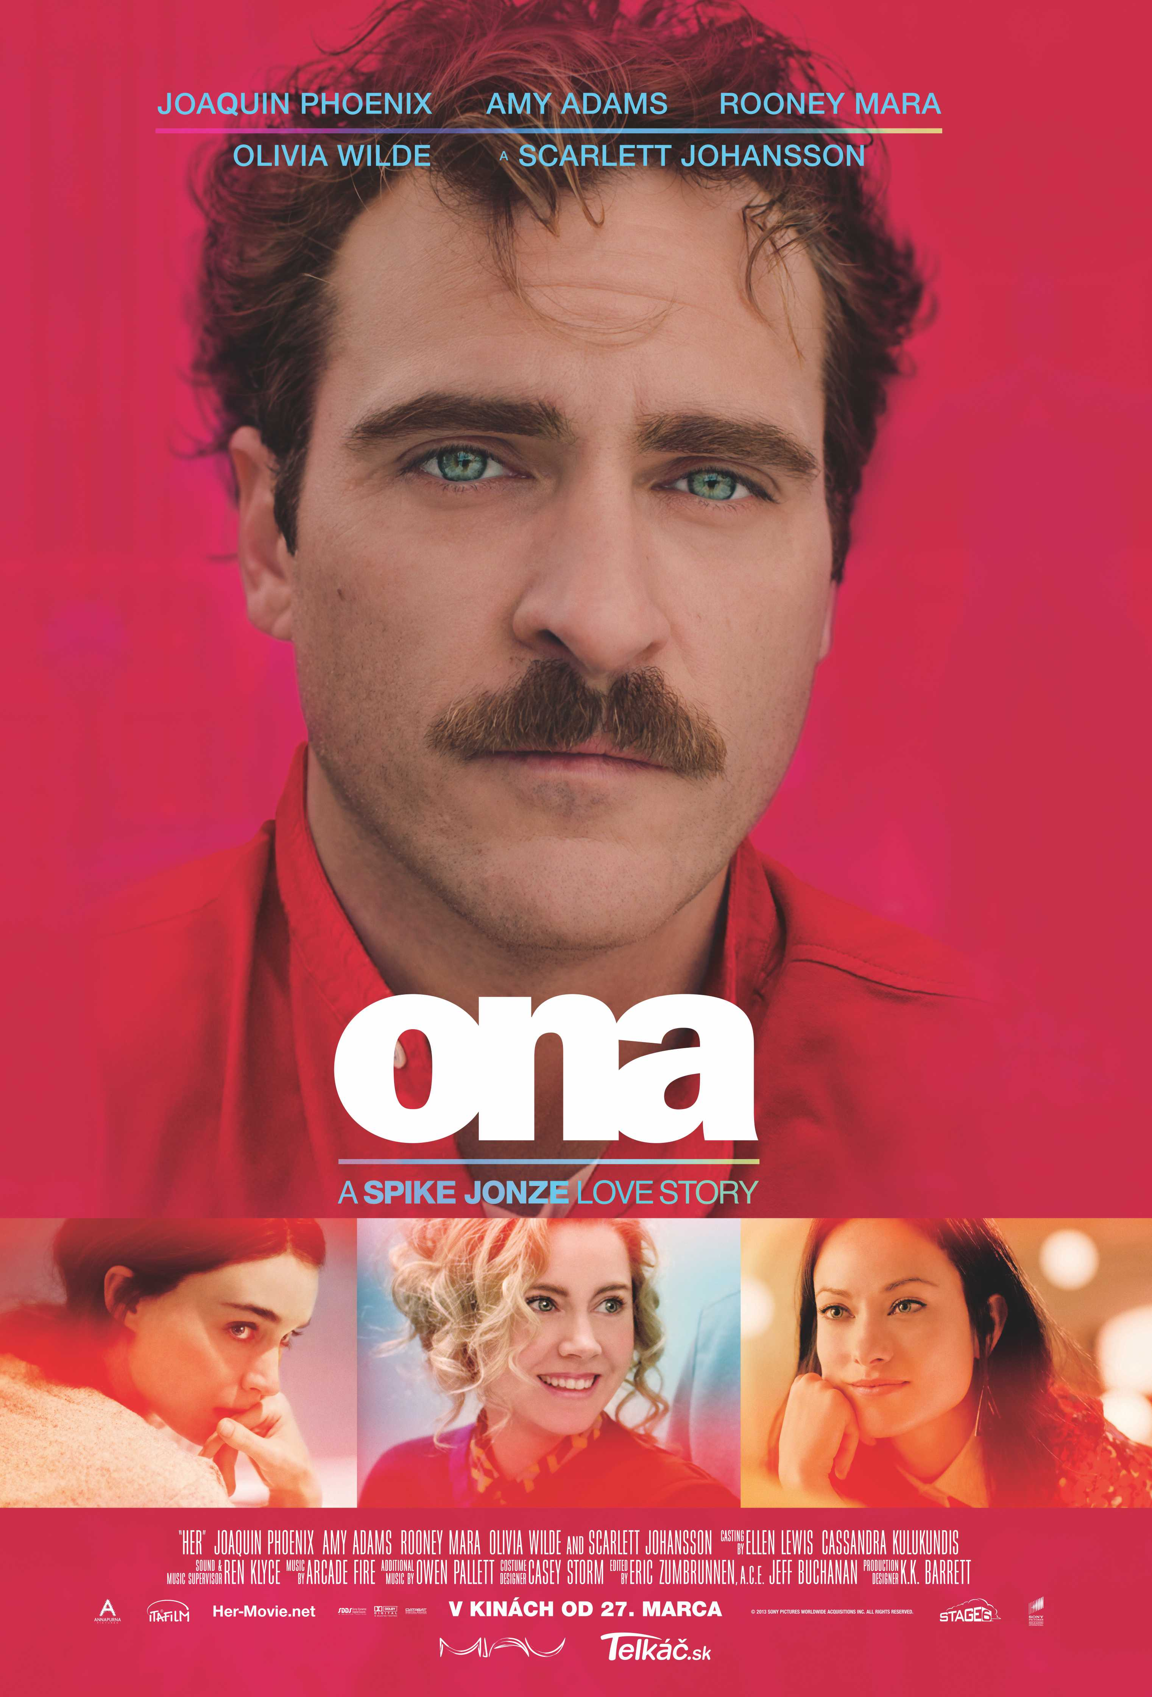
(HER)
© SONY PICTURES
USA 2013

Slovenská premiéra: 27. marec 2014

Kópia: 126 min.
2D - české titulky
2D - maďarské titulky

Prístupnosť: od 12 rokov
Žáner: komédia, dráma, romantický
Réžia: Spike Jonze
Scenár: Spike Jonze
Produkcia: Megan Ellison, Spike Jonze, Vincent Landay
Kamera: Hoyte Van Hoytema
Hudba: Arcade Fire
Hrajú: Joaquin Phoenix, Chris Pratt, Rooney Mara, Amy Adams Scarlett Johansson (hlas)

Obsah: Oscarový režisér Spike Jonze prichádza s nevšedným príbehom lásky, v ktorom sa zamýšľa nad podstatou ľudskej intimity a s ňou spojenými nástrahami modernej doby. Dej sa odohráva v blízkej budúcnosti a ústrednou postavou je nesmelý Theodore Twombly. Na živobytie si zarába písaním dojemných osobných listov na objednávku. Rozpad dlhoročného vzťahu mu zlomí srdce a preto hľadá rozptýlenie v supermodernom počítačovom programe, navrhnutom pre individuálne potreby užívateľa. Do Theodorovho života tak vstupuje “Samanthaˮ - príjemný ženský hlas, ktorý je pohotový, vnímavý a prekvapivo vtipný. Ich vzájomné nároky sa postupne zvyšujú a priateľstvo sa nečakane mení na lásku.

